Решение Совета городского округа город Уфа Республики Башкортостан от 30 июня 2021 года № 83/9

Об общественных обсуждениях по проекту межевания территории, ограниченной улицами Энергетиков, Зелёная Роща и проектируемой улицей в Орджоникидзевском районе городского округа город Уфа Республики Башкортостан

В соответствии со статьёй 46 Градостроительного кодекса Российской Федерации, статьёй 13 Устава городского округа город Уфа Республики Башкортостан, Положением об организации и проведении общественных обсуждений в сфере градостроительной деятельности на территории городского округа город Уфа Республики Башкортостан, утверждённым решением Совета городского округа город Уфа Республики Башкортостан от 27 июня 2018 года № 28/5, в целях соблюдения прав человека на благоприятные условия жизнедеятельности, прав и законных интересов правообладателей земельных участков и объектов капитального строительства, Совет городского округа город Уфа Республики Башкортостан р е ш и л:

1. Назначить общественные обсуждения по проекту межевания территории, ограниченной улицами Энергетиков, Зелёная Роща и проектируемой улицей в Орджоникидзевском районе городского округа город Уфа Республики Башкортостан (заказчик – Акционерное общество «Башпроминвест»).

2. Установить границы территории, указанной в пункте 1 настоящего решения, согласно графической схеме, являющейся приложением 1 к настоящему решению.

3. Провести общественные обсуждения по проекту, указанному в пункте 1 настоящего решения, с 1 июля 2021 года по 19 августа 2021 года.

4. Установить, что органом, уполномоченным на проведение общественных обсуждений, по проекту, указанному в пункте 1 настоящего решения, является межведомственная комиссия по проведению общественных обсуждений в сфере градостроительной деятельности городского округа город Уфа Республики Башкортостан.
Включить в состав межведомственной комиссии по проведению общественных обсуждений в сфере градостроительной деятельности городского округа город Уфа Республики Башкортостан по проекту, указанному в пункте 1 настоящего решения, дополнительно:
- Калмацкого Н.А. – депутата Совета городского округа город Уфа Республики Башкортостан;
- Остапчука Э.В. – депутата Совета городского округа город Уфа Республики Башкортостан.

5. Установить, что письменные предложения жителей городского округа город Уфа Республики Башкортостан по проекту, указанному в пункте 1 настоящего решения, направляются в уполномоченный орган – межведомственную комиссию по проведению общественных обсуждений в сфере градостроительной деятельности городского округа город Уфа Республики Башкортостан (адрес: город Уфа, улица Российская, дом 50) с 8 июля 2021 года по 2 августа 2021 года включительно.

6. Опубликовать оповещение согласно приложению 2 к настоящему решению в газете «Уфимские ведомости» не позднее 1 июля 2021 года.

7. Администрации городского округа город Уфа Республики Башкортостан:

1) с 1 июля 2021 года разместить настоящее решение, оповещение о начале общественных обсуждений, согласно приложению 2 к настоящему решению, на официальном сайте Администрации городского округа город Уфа Республики Башкортостан в информационно-телекоммуникационной сети «Интернет» и на информационных стендах в местах, установленных приложением 3 к настоящему решению;

2) с 8 июля 2021 года разместить информационные материалы по проекту, указанному в пункте 1 настоящего решения, на информационных стендах в местах, установленных приложением 3 к настоящему решению;

3) с 8 июля 2021 года разместить проект, указанный в пункте 1 настоящего решения, и информационные материалы к нему на официальном сайте Администрации городского округа город Уфа Республики Башкортостан в информационно-телекоммуникационной сети «Интернет»;

4) с 8 июля 2021 года открыть и провести экспозицию по проекту, указанному в пункте 1 настоящего решения, в месте и по графику, установленному приложением 3 к настоящему решению.

8. Опубликовать заключение о результатах общественных обсуждений по проекту, указанному в пункте 1 настоящего решения, в газете «Уфимские ведомости».

9. Контроль за исполнением настоящего решения возложить на постоянную комиссию Совета городского округа город Уфа Республики Башкортостан по архитектуре и строительству.

Председатель Совета
городского округа город Уфа
Республики Башкортостан В. Трофимов

Приложение 1
к решению Совета городского округа
город Уфа Республики Башкортостан
от 30 июня 2021 года № 83/9

Схема размещения объекта

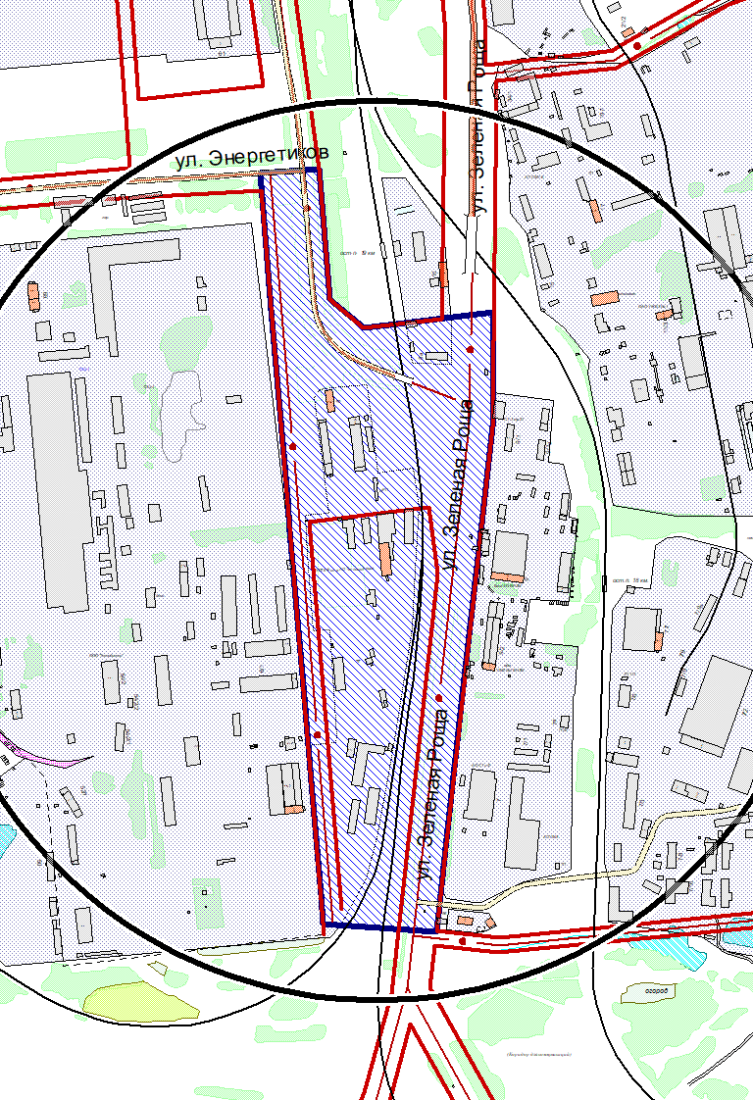

Условные обозначения: |  | Место расположения объекта
 |  | Границы территории размещения объекта

Приложение 2
к решению Совета городского округа
город Уфа Республики Башкортостан
от 30 июня 2021 года № 83/9

Оповещение о начале общественных обсуждений

На общественные обсуждения представляется проект межевания территории, ограниченной улицами Энергетиков, Зелёная Роща и проектируемой улицей в Орджоникидзевском районе городского округа город Уфа Республики Башкортостан.
Общественные обсуждения проводятся в порядке, установленном статьёй 5.1 Градостроительного кодекса Российской Федерации и Положением об организации и проведении общественных обсуждений в сфере градостроительной деятельности на территории городского округа город Уфа Республики Башкортостан.

Орган, уполномоченный на проведение общественных обсуждений – межведомственная комиссия по проведению общественных обсуждений в сфере градостроительной деятельности городского округа город Уфа Республики Башкортостан.

Срок проведения общественных обсуждений – с 1 июля 2021 года по 19 августа 2021 года.

Информационные материалы по теме общественных обсуждений и их перечень представлены на экспозиции в Администрации Орджоникидзевского района городского округа город Уфа Республики Башкортостан (город Уфа, улица Мира, дом 6).

Экспозиция открыта с 8 июля 2021 года по 2 августа 2021 года. Часы работы: с 9.00 часов до 13.00 часов и с 14.00 часов до 17.00 часов (кроме выходных и праздничных дней). На экспозиции проводятся консультации по теме общественных обсуждений.

В период общественных обсуждений участники общественных обсуждений имеют право представить свои предложения и замечания в срок с 8 июля 2021 года по 2 августа 2021 года по обсуждаемому проекту посредством:

- записи предложений и замечаний в период работы экспозиции;

- личного обращения в Главное управление архитектуры и градостроительства Администрации городского округа город Уфа Республики Башкортостан (город Уфа, улица Российская, дом 50) с письменным обращением в адрес уполномоченного органа;

- сайта Администрации городского округа город Уфа Республики Башкортостан https://discuss.ufacity.info;

- почтового отправления по адресу: город Уфа, улица Российская, дом 50.

Обращение должно содержать:
1) для физических лиц: фамилию, имя, отчество (при наличии), дату рождения, адрес места жительства (регистрации) – с приложением документов, подтверждающих такие сведения;
2) для юридических лиц: наименование, основной государственный регистрационный номер, место нахождения и адрес – с приложением документов, подтверждающих такие сведения.
Участники общественных обсуждений, являющиеся правообладателями соответствующих земельных участков и (или) расположенных на них объектов капитального строительства и (или) помещений, являющихся частью указанных объектов капитального строительства, также представляют сведения соответственно о таких земельных участках, объектах капитального строительства, помещениях, являющихся частью указанных объектов капитального строительства, из Единого государственного реестра недвижимости и иные документы, устанавливающие или удостоверяющие их права на такие земельные участки, объекты капитального строительства, помещения, являющиеся частью указанных объектов капитального строительства.
Примерная форма заявления о предложениях и замечаниях утверждена приложением № 7 к Положению об организации и проведении общественных обсуждений в сфере градостроительной деятельности на территории городского округа город Уфа Республики Башкортостан.
Проект межевания территории, ограниченной улицами Энергетиков, Зелёная Роща и проектируемой улицей в Орджоникидзевском районе городского округа город Уфа Республики Башкортостан, размещён на официальном сайте Совета городского округа город Уфа Республики Башкортостан в информационно-телекоммуникационной сети «Интернет» https://www.gorsovet-ufa.ru с 8 июля 2021 года.
Информационные материалы по проекту межевания территории, ограниченной улицами Энергетиков, Зелёная Роща и проектируемой улицей в Орджоникидзевском районе городского округа город Уфа Республики Башкортостан, размещены на сайте Администрации городского округа город Уфа Республики Башкортостан https://discuss.ufacity.info с 8 июля 2021 года.

Приложение 3
к решению Совета городского округа
город Уфа Республики Башкортостан
от 30 июня 2021 года № 83/9

Место и время ознакомления
с экспозицией по проектам
В Администрации Орджоникидзевского района городского округа город Уфа Республики Башкортостан (город Уфа, улица Мира, дом 6)
с 8 июля 2021 года по 2 августа 2021 года с 9.00 часов до 13.00 часов и с 14.00 часов до 17.00 часов (кроме выходных и праздничных дней).

Места размещения информационных стендов

с 8 июля 2021 года по 2 августа 2021 года:

1. возле входа в Администрацию Орджоникидзевского района городского округа город Уфа Республики Башкортостан (город Уфа, улица Мира, дом 6);

2. на входе в административное здание, расположенное по адресу: город Уфа, улица Зелёная Роща, дом 8;

3. на опорах арочного перехода через проезд к заводу Нефтехим по адресу: город Уфа, улица Зелёная Роща, дом 8;

4. напротив поворота с Бирского тракта к производственным корпусам по адресу: город Уфа, улица Зелёная Роща, дом 7;

5. в северной части на территории транспортной развязки напротив производственных корпусов по адресу: город Уфа, улица Зелёная Роща, дом 9;

6. на опорах арочного перехода через проезд к производственно-складской базе №2 НПП «Буринтех» по адресу: город Уфа, улица Зелёная Роща, дом 6/1.

Приложение 4
к решению Совета городского округа
город Уфа Республики Башкортостан
от 30 июня 2021 года № 83/9

СХЕМА РАЗМЕЩЕНИЯ ИНФОРМАЦИОННЫХ СТЕНДОВ

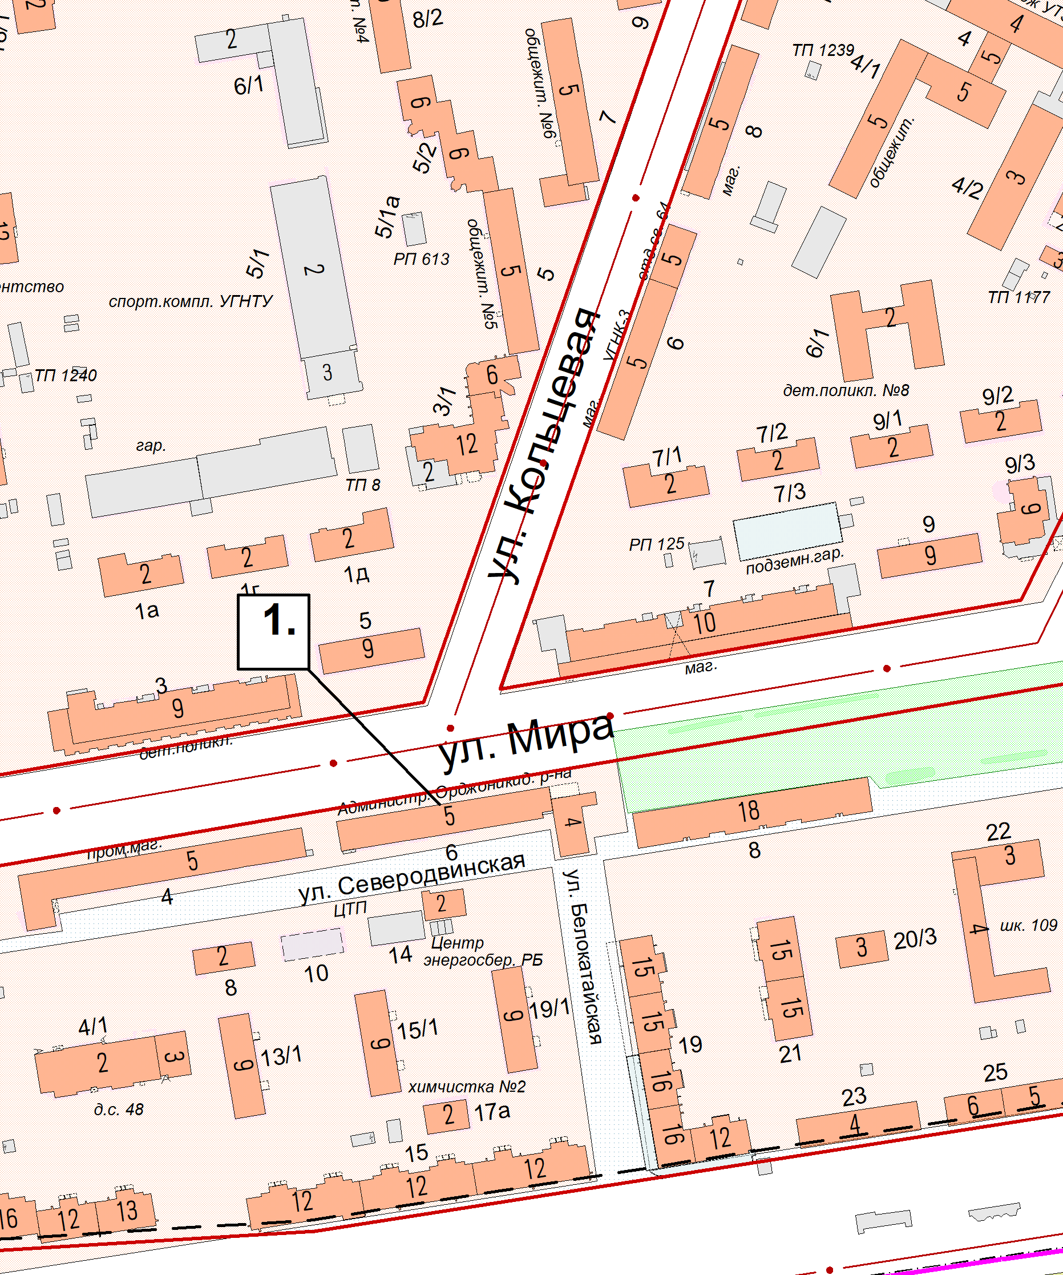

1. | возле входа в Администрацию Орджоникидзевского района городского округа город Уфа Республики Башкортостан (город Уфа, улица Мира, дом 6)

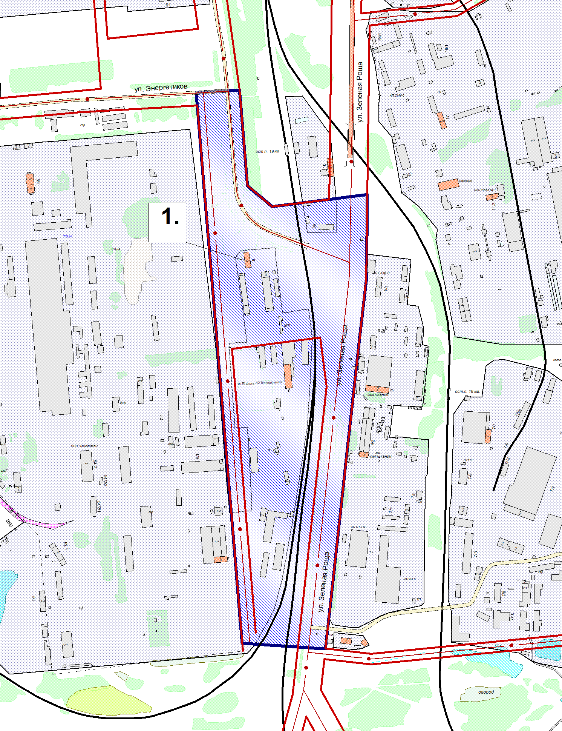
5.
4.
3.
2.

1. | на входе в административное здание, расположенное по адресу: город Уфа, улица Зелёная Роща, дом 8
2. | на опорах арочного перехода через проезд к заводу Нефтехим по адресу: город Уфа, улица Зелёная Роща, дом 8
3. | в северной части на территории транспортной развязки напротив производственных корпусов по адресу: улица Зелёная Роща, дом 9
4. | напротив поворота с Бирского тракта к производственным корпусам по адресу: улица Зелёная Роща, дом 7
5. | на опорах арочного перехода через проезд к производственно-складской базе № 2 НПП «Буринтех» по адресу: улица Зелёная Роща, дом 6/1
 | Границы территории проектирования

График проведения общественных обсуждений

Этапы процедуры проведения общественных обсуждений | Предполагаемая дата
Принятие решения Совета городского округа город Уфа Республики Башкортостан | 30 июня 2021 года
Опубликование оповещения о начале общественных обсуждений | 1 июля 2021 года
- размещение проекта, подлежащего рассмотрению на общественных обсуждениях, и информационных материалов к нему, а также открытие экспозиции или экспозиций такого проекта;  - проведение экспозиции или экспозиций проекта, подлежащего рассмотрению на общественных обсуждениях | 8 июля 2021 года  8 июля 2021 года –  2 августа 2021 года
Приём предложений и замечаний по проекту (вопросу), рассматриваемому на общественных обсуждениях | 8 июля 2021 года –  2 августа 2021 года
Подготовка и оформление протокола общественных обсуждений, заключения о результатах общественных обсуждений | до 17 августа 2021 года
Опубликование заключения о результатах общественных обсуждений | 19 августа 2021 года

Председателю Совета
городского округа город Уфа
Республики Башкортостан

В.Н. Трофимову

Уважаемый Валерий Николаевич!

Во исполнение требований статьи 46 Градостроительного кодекса Российской Федерации и статьи 13 Устава городского округа город Уфа Республики Башкортостан прошу Вас назначить общественные обсуждения по проекту межевания территории, ограниченной улицами Энергетиков, Зеленая Роща и проектируемой улицей в Орджоникидзевском районе городского округа город Уфа Республики Башкортостан (заказчик – Акционерное общество «Башпроминвест»).
Уполномоченный докладчик по данному проекту заместитель главы Администрации городского округа город Уфа Республики Башкортостан Р.А. Муслимов.

Приложения:
1. Проект решения Совета городского округа город Уфа Республики Башкортостан «Об общественных обсуждениях по проекту межевания территории, ограниченной улицами Энергетиков, Зеленая Роща и проектируемой улицей в Орджоникидзевском районе городского округа город Уфа Республики Башкортостан» с приложениями на 12 л. в 1 экз.;
2. Проект по проекту межевания территории, ограниченной улицами Энергетиков, Зеленая Роща и проектируемой улицей в Орджоникидзевском районе городского округа город Уфа Республики Башкортостан, утверждаемая часть. Альбом формата А3 (в количестве 10 шт., электронная версия на электронном носителе типа CD, 10 МБ, 1 шт.).

Глава Администрации
городского округа город Уфа
Республики Башкортостан С.Н. Греков

Исп. Е.В. Мадьянова
Тел. 284-43-09

Председателю Совета
городского округа город Уфа
Республики Башкортостан

В.Н. Трофимову

Уважаемый Валерий Николаевич!

Во исполнение требований статьи 46 Градостроительного кодекса Российской Федерации и статьи 13 Устава городского округа город Уфа Республики Башкортостан прошу Вас назначить общественные обсуждения по проекту межевания территории, ограниченной улицами Энергетиков, Зеленая Роща и проектируемой улицей в Орджоникидзевском районе городского округа город Уфа Республики Башкортостан (заказчик – Акционерное общество «Башпроминвест»).
Уполномоченный докладчик по данному проекту заместитель главы Администрации городского округа город Уфа Республики Башкортостан Р.А. Муслимов.

Приложения:
1. Проект решения Совета городского округа город Уфа Республики Башкортостан «Об общественных обсуждениях по проекту межевания территории, ограниченной улицами Энергетиков, Зеленая Роща и проектируемой улицей в Орджоникидзевском районе городского округа город Уфа Республики Башкортостан» с приложениями на 12 л. в 1 экз.;
2. Проект по проекту межевания территории, ограниченной улицами Энергетиков, Зеленая Роща и проектируемой улицей в Орджоникидзевском районе городского округа город Уфа Республики Башкортостан, утверждаемая часть. Альбом формата А3 (в количестве 10 шт., электронная версия на электронном носителе типа CD, 10 МБ, 1 шт.).

С.Н. Греков

Врио главы Администрации
городского округа город Уфа
Республики Башкортостан

Р.А. Муслимову

Заключение
по проекту межевания территории, ограниченной улицами Энергетиков, Зеленая Роща и проектируемой улицей в Орджоникидзевском районе городского округа город Уфа
Республики Башкортостан

Проект межевания территории, ограниченной улицами Энергетиков, Зеленая Роща и проектируемой улицей в Орджоникидзевском районе городского округа город Уфа Республики Башкортостан, разработан ООО «Архитектурное Бюро» на основании постановления Администрации городского округа город Уфа Республики Башкортостан от 27.03.2019 г. № 398 «О разработке проекта межевания территории, ограниченной улицами Энергетиков, Зеленая Роща и проектируемой улицей в Орджоникидзевском районе городского округа город Уфа Республики Башкортостан» по заказу Акционерного общества «Башпроминвест».
Проект межевания выполнен в соответствии с действующими нормами и правилами, согласован с заинтересованными городскими службами в установленном объеме, соответствует требованиям ч. 10 ст. 45 Градостроительного кодекса Российской Федерации.
Просим направить проект межевания территории, ограниченной улицами Энергетиков, Зеленая Роща и проектируемой улицей в Орджоникидзевском районе городского округа город Уфа Республики Башкортостан, для рассмотрения на общественных обсуждениях.

13 ноября 2020 г.

И.о. начальника Главархитектуры
Администрации городского округа
город Уфа Республики Башкортостан И.М. Хабибуллин

Главе Администрации
городского округа город Уфа
Республики Башкортостан

С.Н. Грекову

Заключение
по проекту межевания территории, ограниченной улицами Энергетиков, Зеленая Роща и проектируемой улицей в Орджоникидзевском районе городского округа город Уфа
Республики Башкортостан

Проект межевания территории, ограниченной улицами Энергетиков, Зеленая Роща и проектируемой улицей в Орджоникидзевском районе городского округа город Уфа Республики Башкортостан, разработан ООО «Архитектурное Бюро» на основании постановления Администрации городского округа город Уфа Республики Башкортостан от 27.03.2019 г. № 398 «О разработке проекта межевания территории, ограниченной улицами Энергетиков, Зеленая Роща и проектируемой улицей в Орджоникидзевском районе городского округа город Уфа Республики Башкортостан» по заказу Акционерного общества «Башпроминвест».
Проект межевания выполнен в соответствии с действующими нормами и правилами, согласован с заинтересованными городскими службами в установленном объеме, соответствует требованиям ч. 10 ст. 45 Градостроительного кодекса Российской Федерации.
Просим направить проект межевания территории, ограниченной улицами Энергетиков, Зеленая Роща и проектируемой улицей в Орджоникидзевском районе городского округа город Уфа Республики Башкортостан, для рассмотрения на общественных обсуждениях.

25 мая 2021 г.

И.о. начальника Главархитектуры
Администрации городского округа
город Уфа Республики Башкортостан И.М. Хабибуллин

Пояснительная записка

к проекту решения Совета городского округа город Уфа Республики Башкортостан «Об общественных обсуждениях по проекту межевания территории, ограниченной улицами Энергетиков, Зеленая Роща и проектируемой улицей в Орджоникидзевском районе городского округа город Уфа Республики Башкортостан»

В соответствии со статьёй 46 Градостроительного кодекса Российской Федерации, статьёй 13 Устава городского округа город Уфа Республики Башкортостан, Положением об организации и проведении общественных обсуждений в сфере градостроительной деятельности на территории городского округа город Уфа Республики Башкортостан, утвержденным решением Совета городского округа город Уфа Республики Башкортостан от 27 июня 2018 года № 28/5, в целях соблюдения прав человека на благоприятные условия жизнедеятельности, прав и законных интересов правообладателей земельных участков и объектов капитального строительства Администрацией городского округа город Уфа Республики Башкортостан подготовлен проект решения Совета городского округа город Уфа Республики Башкортостан «Об общественных обсуждениях по проекту межевания территории, ограниченной улицами Энергетиков, Зеленая Роща и проектируемой улицей в Орджоникидзевском районе городского округа город Уфа Республики Башкортостан».
Проект межевания территории, ограниченной улицами Энергетиков, Зеленая Роща и проектируемой улицей в Орджоникидзевском районе городского округа город Уфа Республики Башкортостан, разработан ООО «Архитектурное Бюро» на основании постановления Администрации городского округа город Уфа Республики Башкортостан от 27.03.2019 г. № 398 «О разработке проекта межевания территории, ограниченной улицами Энергетиков, Зеленая Роща и проектируемой улицей в Орджоникидзевском районе городского округа город Уфа Республики Башкортостан» по заказу Акционерного общества «Башпроминвест».
В настоящее время на проектируемой территории расположены одно-, двух-, трехэтажные здания административного, хозяйственного и производственного назначения общей площадью 17821,0 кв.м.
В восточной части территории расположена железная дорога с дублирующими путями для осуществления погрузки с производственных и складских территорий. Памятников истории и архитектуры и охраняемых массивов зеленых насаждений на территории нет.
Проектом предусматривается изменение красных линий на проектируемой территории на пересечении ул. Энергетиков и ул. Зеленая Роща с учетом существующих административных и хозяйственных зданий; также изменение красных линий улицы №1 с учетом существующего проезда и инженерных сетей; установление замкнутой границы улицы №1 с учетом проезда к существующим участкам и устройства разворотной площадки для спецтехники в тупиковой части. Новое строительство на проектируемой территории не планируется.
Площадь территории в проектируемых красных линиях - 18,685 га.
Для предприятий обслуживания предусмотрены автостоянки в пределах улицы №1 в количестве 75 маш/мест. Кратковременные стоянки автомобилей, предназначенные для парковки автомобилей сотрудников НПП «БУРИНТЕХ», ООО «Уралвторчермет», предусмотрены на территории предприятий.
Разработка проекта межевания предусмотрена с учетом фактически сложившихся на проектируемой территории имущественных комплексов объектов недвижимости и обеспечения условий эксплуатации объектов. Проектом предусмотрено всего 21 земельный участок.
Документация по планировке территории выполнена в соответствии с действующими нормами и правилами, рассмотрена и согласована с заинтересованными городскими службами в установленном объеме, соответствуют требованиям ч. 10 ст. 45 Градостроительного кодекса Российской Федерации.
Правовых актов городского округа, требующих приостановления, признания утратившими силу и (или) внесения в них изменений не требуется.

Основные технико-экономические показатели
№ п\п | Наименование показателей | Ед. изм. | Количество
1 | Площадь территории, в границах проектирования | га | 33,8
2 | Площадь в красных линиях | га | 18,69
3 | Площадь изъятия земельных участков | кв.м | 25325,26
4 | Площадь присоединения земельных участков | кв.м | 8735,64
5 | Площадь зоны действия предлагаемого к установлению публичного сервитута | га | 8,66
6 | Количество земельных участков, всего | шт. | 21
 | в т.ч. улично-дорожная сеть | шт. | 14
 | - производственная деятельность | шт. | 3
 | - склады | шт. | 1
 | - железнодорожные пути и их обслуживание | шт. | 2
 | - предпринимательство | шт. | 1
6.1 | Образуемых земельных участков | шт. | 11
6.2 | Изменяемых земельных участков | шт. | 7
6.3 | Сохраняемых земельных участков | шт. | 3

Заместитель главы
Администрации городского округа
город Уфа Республики Башкортостан Р.А. Муслимов

Финансово-экономическое обоснование

к проекту решения Совета городского округа город Уфа Республики Башкортостан «Об общественных обсуждениях по проекту межевания территории, ограниченной улицами Энергетиков, Зеленая Роща и проектируемой улицей в Орджоникидзевском районе городского округа город Уфа Республики Башкортостан»

Принятие решения Совета городского округа город Уфа Республики Башкортостан «Об общественных обсуждениях по проекту межевания территории, ограниченной улицами Энергетиков, Зеленая Роща и проектируемой улицей в Орджоникидзевском районе городского округа город Уфа Республики Башкортостан» не потребует дополнительных материальных затрат из средств городского бюджета.

Заместитель главы
Администрации городского округа
город Уфа Республики Башкортостан Р.А. Муслимов

ЛИСТ СОГЛАСОВАНИЯ

к проекту решения Совета городского округа город Уфа Республики Башкортостан «Об общественных обсуждениях по проекту межевания территории, ограниченной улицами Энергетиков, Зеленая Роща и проектируемой улицей в Орджоникидзевском районе городского округа город Уфа Республики Башкортостан»

Ф.И.О. | Должность | Подпись, дата | Примечание
Муслимов Р.А. | Заместитель главы Администрации городского округа город Уфа Республики Башкортостан
Чебаков Е.А. | Заместитель главы Администрации городского округа город Уфа  Республики Башкортостан
Губайдуллин Р.М. | И.о. начальника Правового управления Администрации городского округа город Уфа Республики Башкортостан
Хабибуллин И.М. | И.о. начальника Главного управления архитектуры и градостроительства Администрации городского округа город Уфа Республики Башкортостан
Смирнов Ю.В. | Председатель постоянной комиссии Совета городского округа город Уфа Республики Башкортостан по земельным и имущественным отношениям
Ишбулатов Ф.Х. | Председатель постоянной комиссии Совета городского округа город Уфа Республики Башкортостан по правовым вопросам, охране прав и свобод граждан
Зинатуллин Р.Р. | Председатель постоянной комиссии Совета городского округа город Уфа Республики Башкортостан по архитектуре и строительству
Бойко Т.Ф. | Секретарь Совета городского округа город Уфа Республики Башкортостан
Валиева Ю.М. | Начальник Юридического отдела Секретариата Совета городского округа город Уфа Республики Башкортостан

ЛИСТ СОГЛАСОВАНИЯ

к проекту решения Совета городского округа город Уфа Республики Башкортостан «Об общественных обсуждениях по проекту межевания территории, ограниченной улицами Энергетиков, Зеленая Роща и проектируемой улицей в Орджоникидзевском районе городского округа город Уфа Республики Башкортостан»

Ф.И.О. | Должность | Подпись, дата | Примечание
Галиуллин М.М. | Глава Администрации Орджоникидзевского района городского округа город Уфа Республики Башкортостан

ЛИСТ СОГЛАСОВАНИЯ

к проекту решения Совета городского округа город Уфа Республики Башкортостан «Об общественных обсуждениях по проекту межевания территории, ограниченной улицами Энергетиков, Зеленая Роща и проектируемой улицей в Орджоникидзевском районе городского округа город Уфа Республики Башкортостан»

Ф.И.О. | Должность | Подпись, дата | Примечание
Гайфуллин М.Р. | Первый заместитель главы Администрации городского округа город Уфа Республики Башкортостан

ЛИСТ СОГЛАСОВАНИЯ

к проекту решения Совета городского округа город Уфа Республики Башкортостан «Об общественных обсуждениях по проекту межевания территории, ограниченной улицами Энергетиков, Зеленая Роща и проектируемой улицей в Орджоникидзевском районе городского округа город Уфа Республики Башкортостан»

Ф.И.О. | Должность | Подпись, дата | Примечание
Ялчикаева Г.Р. | Заместитель главы Администрации городского округа город Уфа  Республики Башкортостан

ЛИСТ СОГЛАСОВАНИЯ

к проекту решения Совета городского округа город Уфа Республики Башкортостан «Об общественных обсуждениях по проекту межевания территории, ограниченной улицами Энергетиков, Зеленая Роща и проектируемой улицей в Орджоникидзевском районе городского округа город Уфа Республики Башкортостан»

Ф.И.О. | Должность | Подпись, дата | Примечание
Хаффазова Е.Р. | Начальник управления образования Администрации городского округа город Уфа  Республики Башкортостан

ЛИСТ СОГЛАСОВАНИЯ

к проекту решения Совета городского округа город Уфа Республики Башкортостан «Об общественных обсуждениях по проекту межевания территории, ограниченной улицами Энергетиков, Зеленая Роща и проектируемой улицей в Орджоникидзевском районе городского округа город Уфа Республики Башкортостан»

Ф.И.О. | Должность | Подпись, дата | Примечание
Кириллова И.В. | Начальник Управления земельных и имущественных отношений Администрации городского округа город Уфа  Республики Башкортостан

